ТЗ по созданию процесса хранения отчётной документации

Причина: Существующий на предприятии порядок предоставления отчётных документов в рамках исполнения доходных договоров по тематике [Скрыто название тематики] (в том числе от предприятий-соисполнителей) не обеспечивает их размещение в Teamcenter (далее - ТС) и сдачу в ООТД на хранение. Отчётная документация от подразделений [Скрыто название предприятия] поступает в [Скрыто название отдела] в бумажном и/или электронном виде, при этом не сдаётся в полном объёме в ООТД. Предприятия-соисполнители, которые в соответствии с положениями о взаимодействии обязаны направлять отчётную документацию в [Скрыто название предприятия] посредством Teamcenter MultiSite Collaboration, отправляют её иными способами (эл. почта). Причиной является то, что некоторые виды документации, согласно установленному на их предприятии порядку, ведутся в других электронных системах. Для реализации требования сдавать утвержденную отчетную документацию на хранение в ООТД и размещать в Teamcenter.
Требование: Для объекта «Контроль исполнения доходных договоров в рамках сдачи отчетной документации [Скрыто название тематики]» раздела Системное проектирование необходимо настроить процесс формирования отчета в формате Excel файла.
Требуется привести отчет к следующей форме:
[Скрин интерфейса. Скрыто по причине секретности данных]

Описание процесса:
Создание структуры требований в разделе «Системное проектирование»

Требование 1
Требование 2
Требование 3

Отчетный документ
Отчетный документ
Отчетный документ

[Скрин интерфейса. Скрыто по причине секретности данных]

Отчет формируется из приложения Teamcenter «Системное проектирование».
Отчет в рамках сдачи отчетной документации

Раздел «Системное проектирование»
- Иерархия структуры требований:
Изделие
Шифр = договор
Этапы
В структуре имеются объекты двух типов - «Параграф» и «Требование».
Объекты типа «Требование» содержат информацию об отчетных документах.
Объекты типа «Параграф» содержат информацию о № доходного договора, этапе доходного договора и шифре.
Также в структуре реализована возможность трассировки (связи) между требованием и отчетным документом.
- Примеры трассировок:
Отчетный документ
Требование

Окно трассировок в разделе «Системное проектирование»:

[Скрин интерфейса. Скрыто по причине секретности данных]

- Описание процесса формирования отчетной документации:
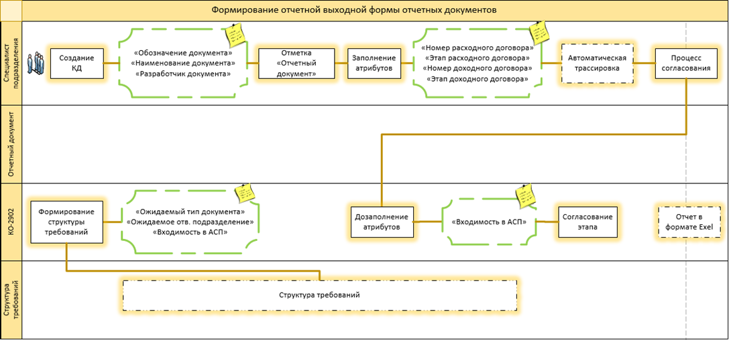
- КО-2902 формирует перечень объектов типа «Требование» и «Параграф» в объекте раздела системного проектирования (Идентификатор: «……», prepro ), по документам, входящих в акт сдачи-приемки.
- КО-2902 заполняет атрибуты «Входимость в АСП» (атрибут заметки в строке структуры: ……..), «Отв. подразделение» (атрибут заметки в строке структуры: ….) для каждого требования в структуре.
- Специалист подразделения, ставит отметку «Отчетный документ» (атрибут ……) в карточке Item документа.
Отметка представлена в форме «флажка».
[Скрин интерфейса. Скрыто по причине секретности данных]

При наличии признака «Отчетный документ», документ в процессе согласования обязательно проходит через КО-2902.
- При наличии отметки «Отчетный документ» кнопка «Указать договоры» становится активной для нажатия.
Специалисту подразделения необходимо перейти по ней в окно заполнения данных о доходном и расходном договорах.
[Скрин интерфейса. Скрыто по причине секретности данных]

- Выбор доходного договора осуществляется путем поиска соответствующего требования в структуре требований (Идентификатор отображаемой структуры объекта: ….., prepro).
[Скрин интерфейса. Скрыто по причине секретности данных]

- Выбор расходного договора осуществляется путем поиска соответствующего расходного договора из СЭД Directum.
- Если изначально отчетный документ не был указан как отчетный, то после создания заполнить атрибуты отчетного документа можно:
[Скрин интерфейса. Скрыто по причине секретности данных]
- в Item карточке документа.
- во вкладке «Отчетный документ» приложения «Системное проектирование».
[Скрин интерфейса. Скрыто по причине секретности данных]

- После регистрации «Отчетного» документа происходит автоматическая трассировка документа к соответствующему требованию в структуре системного проектирования.
- Для отдела КО-2902 доступны полные права на редактирование требований и изменение их структуры.
- В разделе «Системное проектирование» реализована возможность формирования формы отчетной документации.
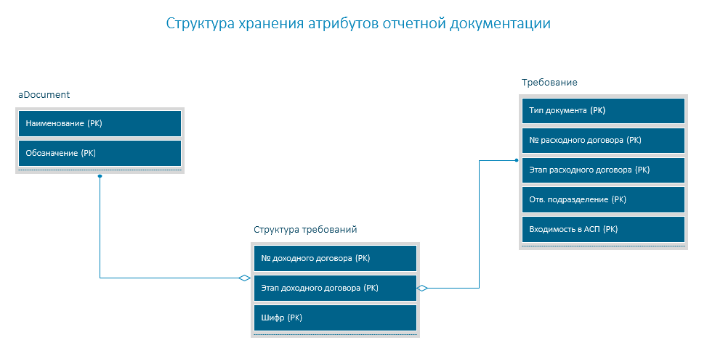
Каждая строка отчета соответствует объекту с типом «Требование» в структуре системного проектирования. Отчет можно формировать на любой стадии формирования структуры.
Отчет можно выгружать на любой стадии, путем формирования отчетной выходной формы «Контроль исполнения доходных договоров в рамках сдачи отчетной документации». Каждая строка отчета соответствует объекту типа «Требование», в структуре системного проектирования. Объекты типа «Параграф» в строки отчета не входят. Они используются для заполнения информации в ячейки столбцов по каждому требованию.
В рамках ТЗ по созданию процесса хранения отчётной документации необходимо:
В TC prepro.
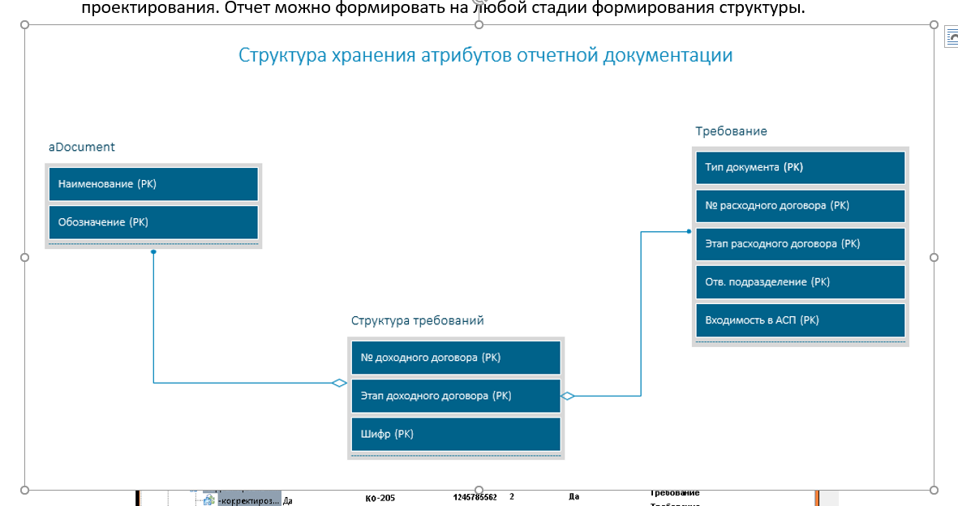
- Настроить импорт перечня требований из Excel файлов.
Формат Excel файла для импорта:
В системном проектировании, в объекте … (prepro), формируется перечень требований. Место выгрузки требований, в структуре объектов типа «Параграф» у объекта ……(prepro), пользователь определяет сам.
Строка отчета = строка перечня в структуре.
Наименование требования должно формироваться из столбцов импортируемого файла.
Форма записи наименования требования:
«Тип документа» № «Номер документа» «Наименование документа».
Наименование требования ограничивается первыми 128 символами.
Значение строки «Отв. подразделение» соответствует значению столбца «Отв. подразделение» соответствующей строки импортируемого файла.
Значение строки «№ расходного договора» соответствует значению столбца «Номер расходного договора» соответствующей строки импортируемого файла.
Значение строки «Этап расходного договора» соответствует значению столбца «Этап расходного договора» соответствующей строки импортируемого файла.
Значение строки «Входимость в АСП» соответствует значению столбца «Входимость в АСП» соответствующей строки импортируемого файла (Значения только ДА/НЕТ).
Тип элемента для каждой строки из перечня импортируемого файла будет определяться как «Требование».
Настроить автоматическую проверку наличия документа в ТС из импортируемого файла. Если такой объект есть, то сделать автоматическую трассировку от ревизии объекта импортируемого перечня к Item документа.
[Скрин интерфейса. Скрыто по причине секретности данных]

- В книге регистрации по предметному обозначению добавить функционал флажка «Отчетный документ».
[Скрин интерфейса. Скрыто по причине секретности данных]

Если флажок отмечен, то после создания объекта заполнять атрибут ……… значением «True» и активировать для нажатия кнопку «Указать договоры».
Кнопка «Указать договоры» должна вызвать всплывающее окно «Указать договоры».
[Скрин интерфейса. Скрыто по причине секретности данных]

В окне все поля «№ договора», «Этап» заблокированы для редактирования.
Выбор происходит через соответствующие кнопки «Поиск».
- Кнопка «Поиск», в разделе «Доходный договор», вызывает всплывающее окно «Доходный договор».
[Скрин интерфейса. Скрыто по причине секретности данных]

В окне должна отображаться структура объекта управления требованиями (Идентификатор: [№ идентификатора. Скрыто по причине секретности данных]).

При нажатии кнопки «Выбрать», данные о текущем доходном договоре заносятся в соответствующие поля «№ договора» и «Этап договора» раздела «Доходный договор». Данные полей «№ договора» и «Этап договора» сохраняются в объекты типа «Требование», в поля «№ доходного договора» и «Этап доходного договора» структуры системного проектирования.
- Кнопка «Поиск», в разделе «Расходный договор», вызывает всплывающее окно «Расходный договор».
В окне отображается список расходных договоров.
(Список расходных договоров: [№ договора. Скрыто по причине секретности данных]).
При нажатии кнопки «Выбрать», данные о текущем расходном договоре заносятся в соответствующие поля «№ договора» и «Этап» раздела «Расходный договор». Данные полей «№ договора» и «Этап» сохраняются в ячейки столбцов «№ расходного договора» и «Этап расходного договора» соответствующих объектов типа «Требование» в структуре объекта (Идентификатор: ……, prepro) системного проектирования.
- После создания объекта в книге регистрации происходит автоматическая трассировка. Трассировка происходит от ревизии объекта типа «Требование» к Item объекта типа «Конструкторский документ».
- В разделе системное проектирование добавить вкладку «Отчетный документ».
Во вкладке отобразить следующие поля:
«№ документа» - если в атрибуте требования «……» стоит значение «да», тогда ячейка «№ документа» принимает значение атрибута «….» (необходимо обозначение «делить» на номер и тип документа. Для поля «№ документа» брать номер из «….») в Item карточке объекта отчетного документа. Если стоит значение «нет», то оставить ячейку пустой.
«Тип документа» - если в атрибуте требования «….» стоит значение «да», тогда ячейка «Тип документа» принимает значение атрибута «……..». Иначе оставить ячейку свободной для заполнения.
«Разработчика документа» - если атрибут «……….» в Item карточке объекта отчетного документа начинается с «КО», тогда заполнить ячейку значением «АО «ОДК-Авиадвигатель». В других случаях брать значение из атрибута «……….».
Раздел Доходный договор:
«№ договора» - атрибут «№ договора» в разделе «Доходный договор» карточки Item документа.
[Скрин интерфейса. Скрыто по причине секретности данных]

«Этап» - атрибут «Этап» в разделе «Доходный договор» карточки Item документа.
Раздел «Расходный договор»:
«№ договора» - атрибут «№ договора» в разделе «Расходный договор» карточки Item документа.
«Этап» - атрибут «Этап» в разделе «Расходный договор» карточки Item документа.
«Входимость в АСП» - свободное текстовое поле.
Флажок «Согласовано с ООТД».
Флажок «Согласовано с КО-2902».
«Отв. подразделение» - значение из структуры требований столбца «Отв. подразделение».

